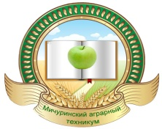
Управление образования и науки Тамбовской области
Тамбовское областное государственное бюджетное
профессиональное образовательное учреждение
«Мичуринский аграрный техникум»
(ТОГБПОУ «Мичуринский аграрный техникум»)

ОТЧЕТ

о проведении Всероссийского Урока Победы, посвященного Году Памяти и Славы - 75-летию Победы в Великой Отечественной войне 1941-1945 годов.

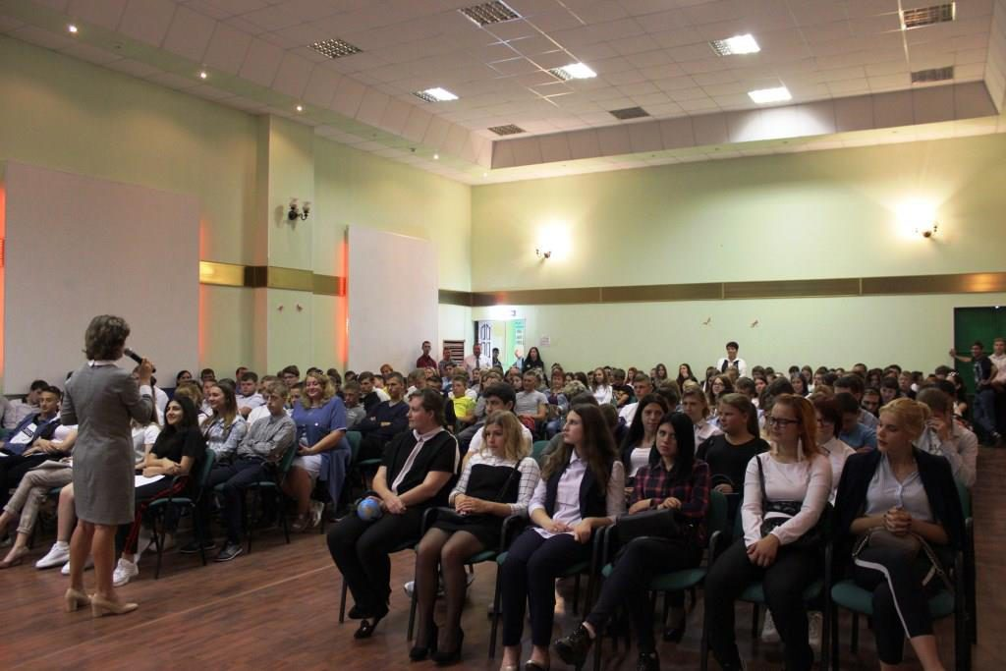

с.Турмасово 2020

2 сентября в актовом зале Мичуринского аграрного техникума с целью сохранения исторической памяти и в ознаменование 75-летия Победы в Великой Отечественной войне 1941-1945 годов преподавателем истории Александровой Е.Н. был проведен урок Победы для обучающихся техникума.
Елена Николаевна объяснила, чем знаменательна эта дата и почему она навсегда должна остаться в сердцах каждого из нас.
Ребята задумались над тем, какой вклад они могут внести в развитие патриотического направления в техникуме и в стране, чтоб память о героизме своих дедов и прадедов и дальше передавалась из поколения в поколение.

